Матрица P400
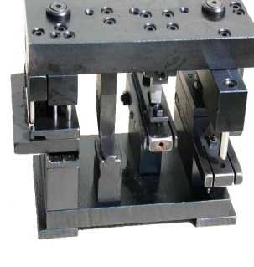
Компании AZ (Испания) используется при изготовлении распашных конструкций из алюминиевого профиля системы PROVEDAL. В комплект входят болты крепления к прессу.
Цена 86000 руб

